**CMEI RECANTO INFANTIL**

**PROFESSORAS:** ACÁTIA E VILLANY **DATA:** 01 /04/2015

**EU SOU**___________________________________________________

**OBJETIVO:** Conhecer o verdadeiro sentido Pascal.

Pinte o cordeiro Pascal e cole algodão no seu corpo, deixando-o bem bonito.

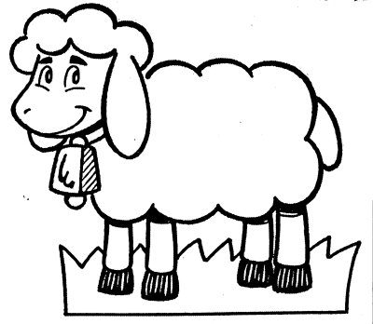

**CMEI RECANTO INFANTIL**

**PROFESSORAS:** ACÁTIA E VILLANY **DATA:** 02 /04/2015

**EU SOU**___________________________________________________

**OBJETIVO:** Conhecer o verdadeiro sentido Pascal.

Pinte o cordeiro Pascal e cole algodão no seu corpo, deixando-o bem bonito.

